
CONTAS A RECEBER BAIXA DE TÍTULOS

Gesoper>>Financeiro>>Tesouraria
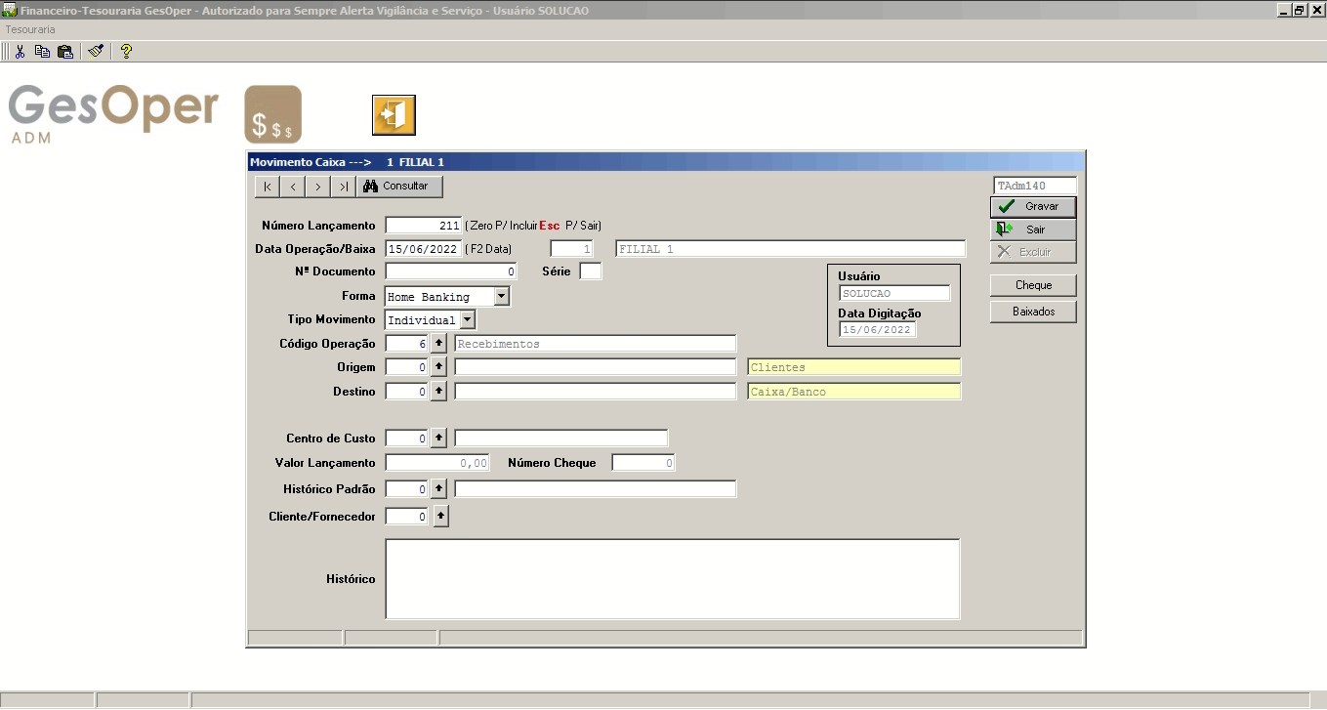
*Legenda - Tela inicial

Para realizar baixa de pagamentos, ou seja, baixar/quitar lançamentos criados no Contas a Receber, é usado a operação 6 - Recebimento, onde após informar a operação, é aberta uma nova janela, onde são mostrados os títulos que foram criados.
Conforme o filtro que foi informado na tela, por padrão, os campos “Vencto Inicial”, “Vencto Final”, “Situação”, que são preenchidos automaticamente, são mostradas as informações dos títulos cadastrados no contas a receber, com a possibilidade de alterar os filtros conforme necessidade da pesquisa.

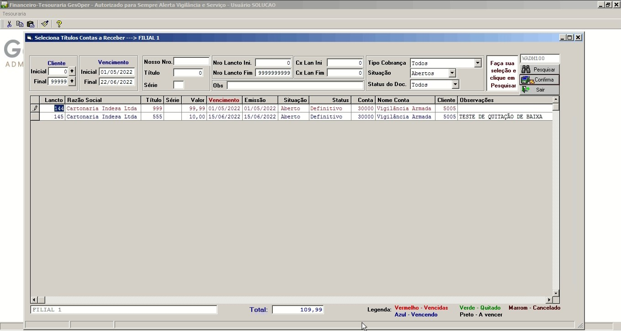
*Legenda – Tela de seleção do título

Ao selecionar o título e clicar em confirmar, conforme o status do título, é mostrada as informações referente ao título selecionado, onde é possível realizar a baixa parcial selecionando e marcando a opção “Pagamento Parcial”. Neste tipo de operação, pode ser informado manualmente o valor que será quitado, no campo “Valor Pago”, fazendo com que seja criado um novo título automaticamente quando for confirmado a quitação, com o valor do saldo residual do título original e as informações do título.
No caso do Contas a receber, pode-se ainda marcar a opção “Contingenciamento”, para fazer com que o sistema ao criar um novo título, com o valor do saldo residual, altere o campo “Status do Documento” deste novo título criado no contas a receber, para “Contingenciamento”, podendo informar ainda uma conta contábil diferenciada (Ex: Contingenciamento) para que fique registrado no título também. Este tipo de operação pode ser usado, para casos que o cliente não efetue o pagamento integral do valor do título, podendo assim quitar o restante em outro momento.
Existe ainda a opção de “Glosa”, que é possível marcar e inserir as informações ao realizar a baixa do título, porém, esta opção somente vai estar disponível, quando o título for oriundo de uma emissão de uma nota pelo faturamento e estiver marcado a configuração “Permite Glosa/Multa” em “Operacional>>Utilitários>>Configuração de Empresa>>aba Custos”.
Uma vez selecionado o título não é possível voltar a ação, sendo necessário sair da tela e entrar novamente na tela da baixa, para poder voltar a tela de seleção da Operação 5 e refazer o processo.
A baixa de títulos vencidos, caso o título tenha as informações de “Juros” e “Multa” preenchidos no seu cadastro, automaticamente é mostrado em tela, os valores calculados com relação diretamente dos dias que estão em atraso, levando em conta a data de vencimento e a data da operação.
Após a confirmação da baixa o sistema automaticamente grava as informações e retorna para a tela do lançamento do caixa para complementar as informações faltantes como “Destino”, “Centro de Custo”, “Histórico”, para que possa gravar as informações quitar o título.

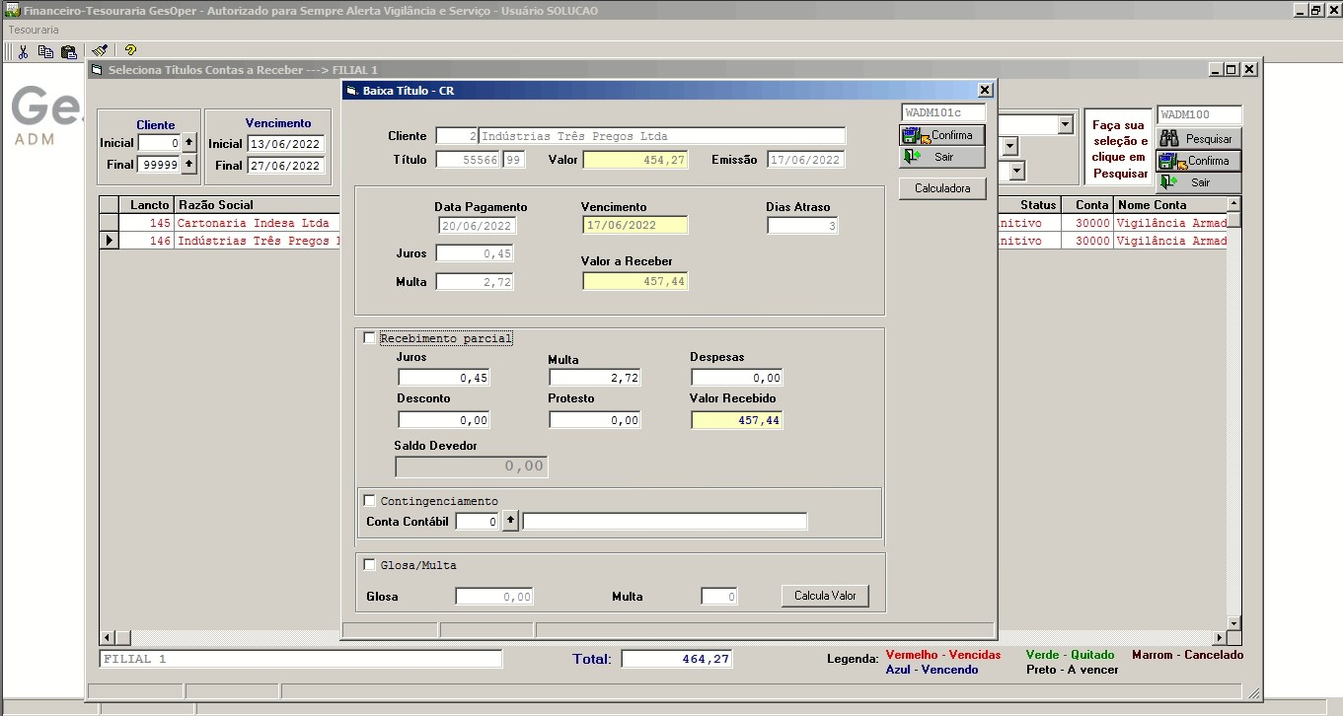
*Legenda – Tela da confirmação da baixa

